Термопривод ЛАЙТ - автомат проветривания теплиц.
Паспорт. Инструкция по установке
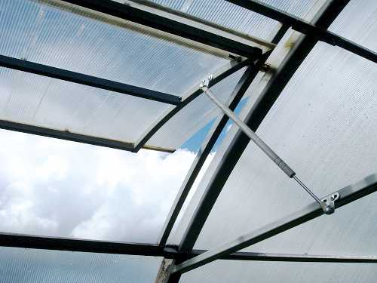
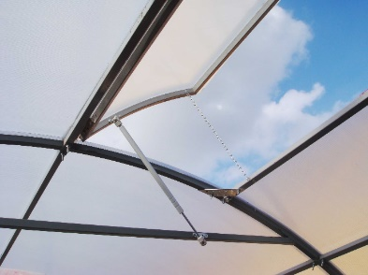
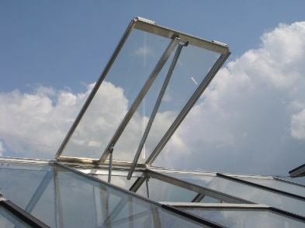
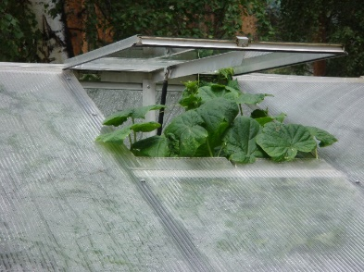

Термопривод ЛАЙТ – автоматическое устройство, открывающее створку теплицы (дверь, окно, форточку) для проветривания.
Предназначен для открывания поднимаемых потолочных створок, закрывающихся за счёт собственного веса створки.
Стальной неразборный корпус диаметром 15 мм, длиной 300 мм, нержавеющий шток диаметром 6 мм, с реализованным тугим (залипающим) уплотнением штока, обеспечивают под нагрузкой 30 кг ресурс в 5000 полных циклов «Открыто – Закрыто».
Каждый гидроцилиндр испытан нагрузкой 300 кг
При работе под нагрузкой более 30 кг уменьшается рабочий ресурс гидроцилиндра.
Ход штока под нагрузкой 30 кг, при изменении температуры от +22 ^{О}С до +26 ^{О}С не менее 50 мм.
Отсутствуют настройки и регулировки. Полное открытие створки при температуре +26 ^{О}С обеспечивает эффективное проветривание. Полное закрытие створки при температуре +22 ^{О}С сохраняет тепло в теплице.
Температура эксплуатации и хранения -50 … +80 ^{О}С (не требуется снятие на зиму).
Створку, с установленным термоприводом, можно открывать даже при минусовой температуре.
Проверка работоспособности: При температуре гидроцилиндра ниже +22 °С, шток можно легко утопить в гидроцилиндр. В нагретый гидроцилиндр шток не утопить.
Комплектность:
Гидроцилиндр Лайт - 1 шт. Опора шаровая - 2 шт.
Пластмассовый фиксатор - 2 шт. Саморез со сверлом - 4 шт.
Блистерная упаковка с вкладышем – инструкцией
Установка термопривода.
Для установки термопривода потребуется отвёртка (шуруповёрт).
- При установке предварительно охлажденного термопривода (в ведре с водой), легко убедиться в свободном ходе и закрывании створки.
- Определите место установки шаровых опор, при котором расстояние между их центрами будет изменяться в пределах от 350 мм. (при закрытой створке) до 450 мм (при полностью открытой створке).
- Убедитесь, что створка открывается усилием 3-30 кг, приложенным к опоре, расположенной на створке.
- При усилии открывания меньше 3 кг, створка может закрываться не до конца. Для лёгких, маленьких створок используйте дополнительный груз, пружину, доводчик (приобретаются отдельно).
- Закрепите шаровые опоры на конструкции теплицы.
- Сильным нажатием защёлкните пластмассовые фиксаторы на опорах. Для снятия фиксатора с опоры, приподнимите на 2-3 мм отверткой, шилом пружинную скобу на фиксаторе.
Для защиты от повреждения ветром, рекомендуем ограничить предельное открытие створки цепью, тросом, шнуром.
Гарантия: 3 месяца с даты получения товара потребителем. При наличии царапин, вмятин, задиров на поверхности штока, а также при деформации штока, гарантия не действует.

ВНИМАНИЕ! ЗАКРЫВАНИЕ, ЗАПИРАНИЕ СТВОРКИ ПРИВЕДЁТ К РАЗРУШЕНИЮ ИЗДЕЛИЯ ИЛИ ТЕПЛИЦЫ.

Не подлежит обязательной сертификации и декларированию соответствия.
Изготовлено ООО "Сибавтоматика" ИНН 2466077281 май 2021 г.

